# Text-based Adventure

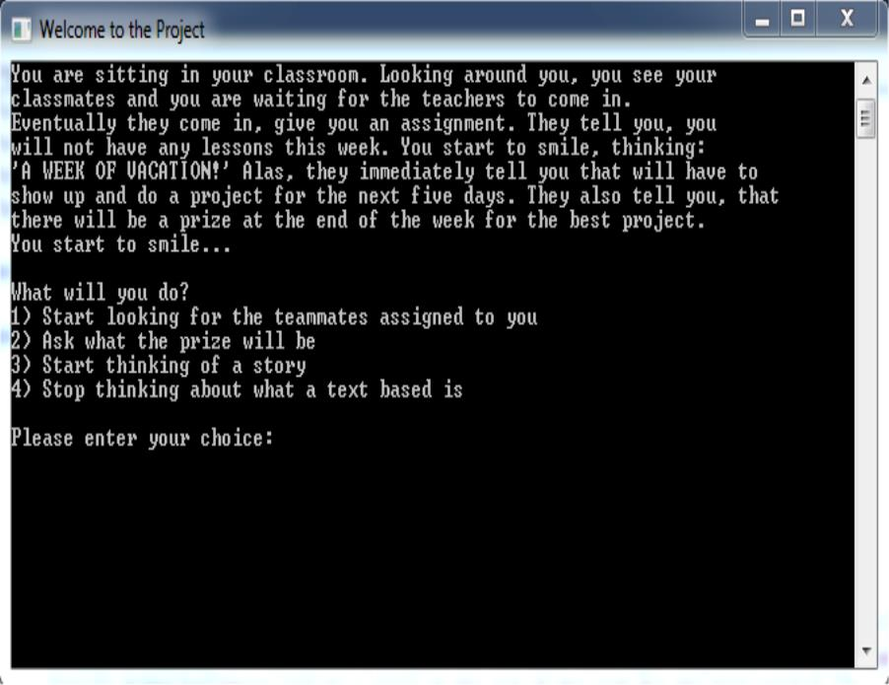

# De opdracht

## Inleiding

Je gaat een ouderwets Text-Based Adventure maken! De eerste RPG’s waren Text-Based en de huidige MMORPG’s zijn hierop gebaseerd. Text-Based games zijn voornamelijk gebaseerd op het spel D&D (Dungeons & Dragons). Text-Based games waren vooral in de jaren ’70 en begin jaren ’80 een rage. Het was interactief en zonder computers die goed plaatjes konden tonen, was het de enige manier om een verhaal te vertellen. Het waren ook de eerste spellen die gehackt werden. Niet zo zeer om ze te verspreiden, maar door mensen die bezig waren met leren programmeren. Wat ze deden is de broncode verbouwen tot een nieuwe Adventure. De oprichters van iD-Software (bekend van Wolfenstein, Doom en Rage) zijn zo ook begonnen.

## Nu zijn jullie

Jij bent nu aan de beurt om een spel te verzinnen, te maken en te presenteren en hiervoor heb je 5 halve dagen. Je gaat dit doen in groepen van drie waarbij je een aantal stappen gaat doorlopen. Er zit ook meteen een competitie aan vast. Hiervoor wordt er op de volgende onderdelen gelet:

* Storytelling
* Originaliteit
* Design
* Techniek

**Er wordt alleen een prijs uitgedeeld aan de beste groep.**

## Wat mag je gebruiken?

Nu hoef je niet alles zelf te doen. Er is gezorgd voor een basis waarop je kunt bouwen. Als je functionaliteit nodig hebt die er nog niet in zit, dan mag je dit verbouwen/toevoegen. In de code staat commentaar over de functionaliteit van bepaalde stukken code. Ook is er een voorbeeld gebouwd dat je kunt aanpassen. Je kunt een 2D kaart aanleggen met daarop locaties. Deze kun je zelf toevoegen. Er is standaard een kaart van 4 bij 4 aangemaakt. Deze kun je dus groter en kleiner maken. Een tip is dan ook, als je een verhaal hebt bedacht om eerst de kaart te tekenen en deze vervolgens in te vullen met de locaties.

# De groepen

Jullie mogen zelf groepen van 3 personen bepalen. Dit is dus ook een kans om met mensen uit andere klassen samen te werken. Voor het volgend project kunnen we vast mededelen dat wij de groepen weer maken.

# Tijden

Jullie worden verwacht elke dag aanwezig te zijn tussen 09.00 en 12.40 uur. Dit is dan ook verplicht. Er wordt gesurveilleerd en de presentie wordt bijgehouden. Tussen 09.00 en 10.00 uur zal de vakdocent aanwezig zijn om eventuele vragen te beantwoorden.

# Algemene planning

|  |  |
| --- | --- |
| Maandag | Opstart, brainstorm en begin storyboard |
| Dinsdag | Storyboard en realiseren spel |
| Woensdag | Realiseren spel |
| Donderdag | Realiseren spel |
| Vrijdag | Testen en inleveren |

# Tot slot

Mocht je geen idee hebben van wat een Text Based Adventure is, hier nog een pagina vol voorbeelden. Let wel, je dient voor de meeste spellen DOSBox te installeren.

Link DOSBox:

<http://www.dosbox.com/download.php?main=1>

Link spellen:

<http://www.abandonia.com/en/game/Adventure/Text+Based/sortby%3D0?page=1>

(Let op, sommige spellen zijn nieuwer dan andere en hebben al wel geluid en plaatjes.)